 | PROGRAMA DE APOIO E INCENTIVO À CULTURA  FUNDO MUNICIPAL DA CULTURA | 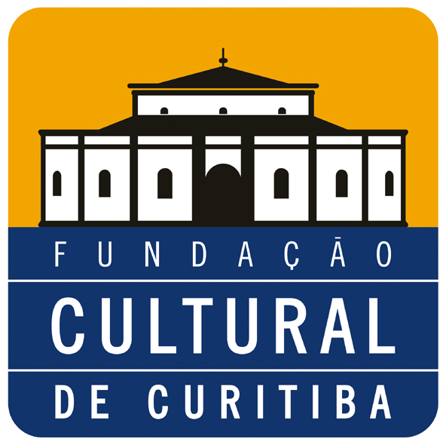
EDITAL Nº 043/2006

Publicado no D.O.M. n.º 66 de 24/08/2006

A Fundação Cultural de CuritIba, em consonância com a Lei Complementar nº 57/05 e o Decreto Municipal nº 369/06, torna público através do presente Edital, os projetos selecionados e contemplados para receber apoio através do Fundo Municipal da Cultura, no âmbito do Programa de Apoio e Incentivo à Cultura - PAIC, inscritos no Programa de Difusão em Teatro e Circo - Edital nº 024/06, a saber:

NOME DO PROPONENTE | NOME DO PROJETO | MODALIDADE | PONTUAÇÃO
Queirolo e Buch Ltda | Circo Irmãos Queirolo “80 anos do Palhaço Gafanhoto” | Circo | 99,33 | Contemplado
Luiz Valter do Rosário de Santana (Nome Fantasia: Circo Pedagógico Mágico Lorran) | A Mágica Educando | Circo | 98,00 | Contemplado
Associação dos Profissionais da Área Artística do Paraná | Duo de Circo | Circo | 87,00 | Contemplado
ACT – Ateliê de Criação Teatral Produções Artísticas Ltda | Comédia Dell’ACT – As Calcinhas da Flor | Teatro | 100,00 | Contemplado
Ciasenhas Prestação de Serviços em Produções Artísticas Ltda. | Bicho Corre Hoje | Teatro | 100,00 | Contemplado
Ferreira e Guimarães Ltda | O Trenzinho do Caipira | Teatro | 100,00 | Contemplado
Inksis Produções Artísticas Ltda | Parasitas | Teatro | 100,00 | Contemplado
Miyashiro Teatro de Bonecos Ltda. | Luvazine e Oficina “Escritura do Fantoche” | Teatro | 100,00 | Contemplado
Música Maestro | Música Maestro | Teatro | 100,00 | Contemplado
Fontoura & Rechenberg Produções Artísticas Ltda | Memórias do Substerrâneo | Teatro | 97,66 | Contemplado
Ana Cristina Souza & Cia Ltda. Me | Tempo de se Cuidar | Teatro | 84.33 | Contemplado

Conforme o item 3.9 do Edital nº 024/2006 - Programa de Difusão em Teatro e Circo, os proponentes não contemplados terão o prazo de até 30 (trinta) dias, após a divulgação do presente resultado, para a retirada do material encaminhado à inscrição. Findo este prazo o mesmo será inutilizado.

Curitiba, 24 de agosto de 2006.

PAULINO VIAPIANA
Presidente da Fundação Cultural de Curitiba

